**22. Час: Процентни рачун**

Поштовани ученици, за данашњи час потребна вам је ваша свеска из математике и оловка. Данашњу лекцију можете погледати овде

<https://www.youtube.com/watch?v=wOKaX3UYhuI> и овде

<https://www.youtube.com/watch?v=bAr8k3yjLgQ>

Одслушајте пажљиво предавање, ако треба и више пута. Затим запишите основне ствари.

Након тога можете провежбати следеће задатке

<https://www.youtube.com/watch?v=thNaNDdyp_I>

<https://www.youtube.com/watch?v=f-aodLsxzCI>

Као што видите имате и решења и објашњење.

**Домаћи задатак**

1.

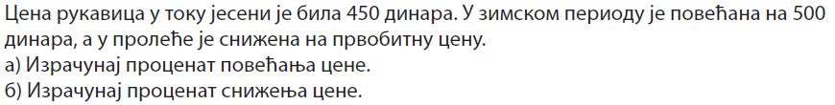

2.



3. 

4.



5.



**Напомена:**

**Свако решење задатка сликати. Сва решења послати у једном мејлу чији је наслов ваше име, презиме и одељење. За сва додатна питања стојим вам на располагању.**

**Рок за слање домаћег задатка је петак, 20. март до 23:59 часова.**

**Срећан рад!**